Bambini-Turnier in Welterod am 03.07.2004

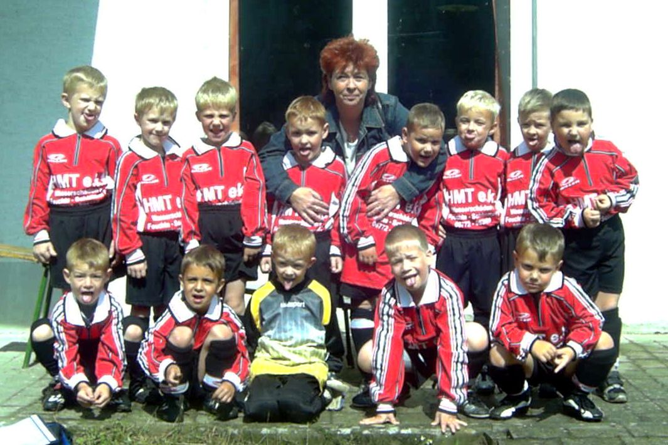
Nach der Begrüßung des FSV Welterod ging es gleich zum umziehen in die Kabine,
Unser erstes Spiel gegen Bogel/Reitzenh. war wie immer von Nervosität geprägt aber unser Tormann Joshua Glessing zeigte Glanzparaden und wir verloren nur 1:0

Das 2. Spiel gegen Welterod wurde dann richtig spannend, nach einer wunderbaren Vorlage von Lukas Weber schoss Marvin Burat unhaltbar ein. Zum Seitenwechsel kamen dann die nächsten 6 Spieler ins Feld und hielten das Ergebnis „einer für alle und alle für einen“ wurde gekämpft besonders unser Macho Max auch wenn Mädels dabei waren und wir gingen als Sieger vom Platz.

Das 3 Spiel gegen Dachsenhausen wurde dann richtig spannend unser Dodo (Dominik Kübel) suchte sich gleich den größten Gegenspieler raus ohne Angst machte er seine Abwehrarbeit Hut ab vor dem kleinen ( Dodo trägt wie einst sein Onkel Herbert die Nr.4 und so möchte er mal werden). Unser Hörnchen, Jan Hendrik und der kleine Leon kämpften bis zur völligen Erschöpfung Unser Bomber Jannik Spriestersbach hatte leider Pech im Abschluss sonst hätten wir das Spiel gewonnen.
Unser Tormann war so aufgeregt dass er das Tor umwarf aber der Schaden wurde direkt behoben. Überall standen Väter und Mütter die zwischendurch die Schuhe binden mussten bei dem Laufpensum beider Mannschaften.

Spiel Nr.4 gegen Diez war dann das absolute Topspiel auch wenn wir es 2:0 verloren haben.
Moritz Groß und Ingmar Sprenger machten sich als Manndecker hervorragend, ihre Gegenspieler hatten nichts zu Lachen.
Dann kam „Sie“ auf den Platz unser Neuzugang Jaqueline Weber genannt Lotte, sie stellte sich dem größten in den weg und gewann das Duell um den Ball das gab Selbstbewusstsein und nach 5 Minuten hatte Lotte sich total verausgabt und musste ausgewechselt werden.
In diesem Spiel zeigte es sich „ einer für alle und alle für einen.
Dominik Burat zog sich im letzten Spiel eine Schienbeinverletzung zu und musste an der Seitenlinie behandelt werden, trotz Schienbeinschoner einen riesigen Bluterguss.
Aber Domi kam zurück ins Feld er biss die Zähne zusammen und kämpfte mit seinen Kameraden bis zum Schlusspfiff.
Wir belegten den 4. Platz und jedes Kind bekam eine Medaille
Marvin Burat zeichnete sich als Fairster Spieler aus, nachdem er den Gegner und nicht den Ball traf riss er diesem sich das schmerzende Knie haltend, die Hand fort um sich direkt zu entschuldigen, die Geste war überaus fair auch wenn der Gegenspieler sie nicht ganz verstand.
Nach der Frage warum Marvin nicht alleine auf das Tor zulief antwortete er ganz aufgeregt:
„ ich spürte den Atem meines Gegenspielers im Nacken und dachte bleib mal stehen sonst schubst der Dich um!“
Dafür hatte eigentlich jeder Verständnis es bleibt zu sagen dass die Spiele sehr Fair abliefen bei Kindern und Eltern.
Ein dickes Lob dem Veranstalter FSV Welterod so sollten Bambiniturniere ablaufen das macht den Kindern Spaß da fährt man gerne wieder hin.

Dachsenhauen Welterod 1:0
JSG Miehlen Bogel. 0:1
Diez Dachsenhausen 1:0
Welterod JSG Miehlen 0:1
Bogel Diez 0:0
Miehlen Dachsenhausen 0:0
Bogel Welterod 2:0
Diez JSG Miehlen 2:0
Dachsenhausen Bogel 1:0
Welterod Diez 0:1

PS. Es wäre noch zu erwähnen das wir eine Zeltnacht zum Abschluss machen am 16.07.2004 in Miehlen auf dem Sportplatz

